如有必要，可在通信作者右上角标*，同时在首页左下角写上“*通信作者”字样
题目（20we号黑体）
作者1^{1,2} 作者2¹ 作者3^{2 *} （ 小四号宋体）
摘 要 （小五号宋体，白体）（摘要中不要出现背景介绍文字，本刊要求中文摘要最多不超过200字。内容包括研究目的、方法、结果、结论。摘要开始处，尽量不用“本文提出了……”，而直接写为“提出了……”；摘要中出现的“本文算法”可以表述为“该算法”，不用“本文”、“作者”等字样。摘要中不能出现“图xx”，“方程xx”，和“参考文献xx”等句子。）
关键词 （小五号宋体，白体）（要求4－8个关键词，之间用逗号隔开，末尾处没有标点符号。关键词的选择尽量从标题中产生，如果有的标题没有提供足以反映论文主旨的关键词，则需再从摘要或论文中选取。关键词应按“研究目的—研究类别—研究方法—研究结果”的顺序排列。）

Command and Control for Unmanned Aerial Vehicles （小四号黑体）
LI Xiao-Ming ^{1,2} FU Yu¹ （小四号time new roman 字体，白体）
Abstract （小五号Times New Roman 字体，白体） (一般不超过100字。英文摘要应与中文摘要相对应。尽量用简短、词义清楚并为人熟知的词。删繁就简，如用 increased 代替 has been fund to increase，用 the results show 代替 from the experimental results, it can be concluded that。行文中不应出现口语化的语言，例如“it’s, can’t, don’t, and so on”。)
Key words （小五号Times New Roman 字体，白体） (英文关键词应与中文关键词一致，既要使表达的意思一致，又要使排列顺序一致，用逗号隔开。关键词全部小写，专有名词除外。)

现代战争已明显不同于过去的战争，信息唱主角，以网络为中心的体系对抗成为信息化战争的主要形态，突出表现在战争空间不断扩大、战争样式变化迅速、战争影响更加广泛、战争的整体效果更加突出。战争已经成为国家与国家、体系与体系的综合对抗。传统基于还原论的牛顿科学体系已无法揭示信息化战争的复杂特性，这需要我们从复杂性科学的角度，找出符合信息化战争特点的战争评估和管控方法。

1 问题的提出
1.1 体系作战超网络指挥周期的分析方法
所谓体系是由多个独立系统组成的更大的系统，在国外被称为系统的系统（system of systems），钱学森称之为“复杂巨系统”，也有人称之为“集成系统”等。
    - 超网的指挥周期
2 体系作战的超网建模
2.1 体系作战超网络的网间关系
1）交战网与信息网的网间关系。
2）信息网与指控网的网间关系。

(1)
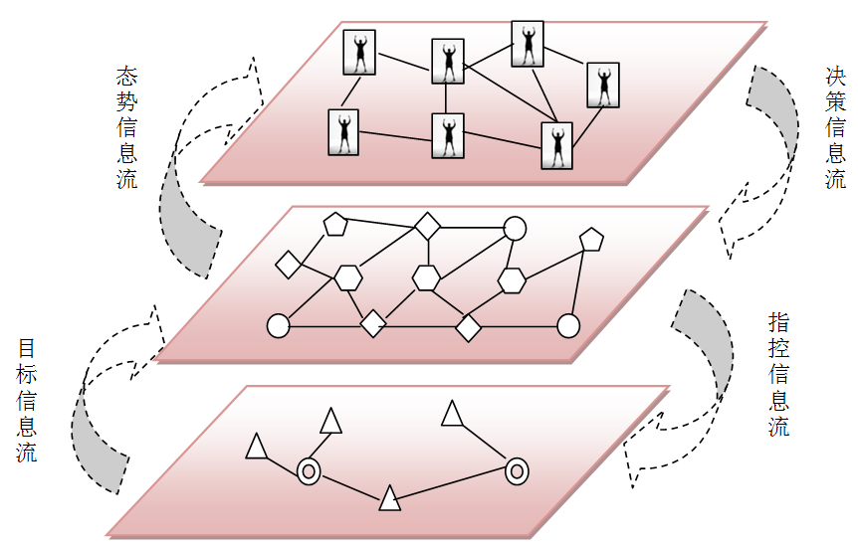

图1 体系作战超网网间关系概念视图

表1 红方作战环网的网络特征参数
时间段 | 节点数 | 边数 | 平均径  长度 | 网络中心性 | 网络集  系数
第1阶段 | 3 092 | 5 157 | 3.804 | 0.091 | 0.066
第2阶段 | 3 026 | 4 705 | 3.110 | 0.142 | 0.054
第3阶段 | 3 072 | 5 089 | 3.313 56 | 0.191 | 0.078

参考文献
- 阳东升, 张维明. 边缘崛起:边缘C2背景、概念与模式机理分析[J]. 指挥与控制学报, 2020, 6(2): 113-122.
- 李强, 王飞跃. 马赛克战概念分析和未来陆战场网信体系及其智能对抗研究[J]. 指挥与控制学报, 2020, 6(2): 87-93.
- YANG D S, ZHANG W M. Edge rising: background, conception and mode of edge command and control[J]. Journal of Command and Control, 2020, 6(2): 113-122.

格式如下：
- 宋体小5号字。
- 参考文献采用顺序编码制，即必须按照在文中引用的先后顺序编码；
- 正文中引用参考文献时用[ ]来表示，当[ ]中是不连续的数字时用逗号隔开，如果是2个或者2个以上的连续数字时应该用连字符“$-$”连起来，例如：“[1,3]”，“[4-5]”；
- 如果引文是语句的组成部分，则中括号及其内的编号为正常体，否则为上标。
- 文中引用参考文献的个数应该与文章中参考文献的个数相同，即未被引用的参考文献应该从文中删除。
- 英文文献，姓在前，名在后，姓全大写，名字可缩写，取每个汉字拼音的首字母。对于印度人而言，最后一个词是他的姓，如Mohammad Saleh Tavazoei 写为 TAVAZOEI M S
- 文章作者不足3位的，全部列出；超过3位的，列出前3位作者，后加“，等”。

常用参考文献类型的著录格式：
期刊：作者1，作者2，作者3，等．文章题目[J]．出版者，出版年，卷（期）：起止页码．
作者1，作者2，作者3，等．文章题目[J/OL]．出版者，出版年，卷（期）：起止页码[引用日期]. 获取和访问路径. 数字对象唯一标识符．
如：
- 王欣, 姚佩阳, 周翔翔, 等. 基于任务的网络中心战作战同步能力度量[J]. 火力与指挥控制, 2013, 38(1): 96-101.
- ZENG A, SON S W, YEUNG C H, et al. Enhancing synchronization by directionality in complex networks [J]. Physical Review E, 2011, 83(4): 045101.
- 武丽丽, 华一新, 张亚军, 等. “北斗一号”监控管理网设计与实现[J/OL]. 测绘科学, 2008, 33(5): 8-9[2009-10-25]. http://vip.calis.edu.cn/CSTJ/Sear.dll?OPAC_CreateDetail. DOI:10.3771/j.jssn.1009-2307.2008.05.002.

报告：主要责任者．文章题目[R]．出版地：出版者，出版年．
主要责任者．文章题目[R/OL]．（更新日期）[引用日期]. 获取和访问路径.
如：
- 中国机械工程学会．密相气力输送技术[R]．北京：[出版者不详], 1996.
- 中国互联网络信息中心. 第29次中国互联网络发展现状统计报告[R/OL]. (2012-01-16)[2013-03-26]. http://www.cnnic.net.cn/hlwfzyj/hlwxzbg/201201/P020120709345264469680.pdf.

学位论文：主要责任者．文章题目[D]．出版地：出版者，出版年：起止页码.
如：
- 付芸. 复杂信息网络弹性问题研究[D]. 北京: 装备学院, 2013：113-122.

专著：主要责任者．文章题目[M]．出版地：出版者，出版年: 起止页码.
如：
- 胡晓峰. 战争工程论：走向信息时代的战争方法学[M]. 北京: 国防大学出版社, 2012.
- 胡晓峰. 作战模拟术语导读[M]. 北京: 国防大学出版社, 2004：1-519.

论文集：主要责任者．文章题目[C]．出版地：出版者，年：页码.
主要责任者．文章题目[C]//专著主要责任者．论文集名：其他题名信息．出版地：出版者，年：页码.
主要责任者．文章题目[C/OL]//专著主要责任者．论文集名：其他题名信息．出版地：出版者，年：页码[引用日期]. 获取和访问路径. 数字对象唯一标识符.
如：
- 牛志明, 斯温兰德, 雷光春. 综合湿地管理国际研究会论文集[C]. 北京: 海洋出版社, 2012.
- 贾东琴, 何平. 面向数字素养的高校图书馆数字服务体系研究[C]// 中国图书馆学会. 中国图书馆学会年会论文集: 2011年卷. 北京: 国家图书馆出版社, 2011: 45-52.
- 陈志勇. 中国财税文化价值研究：“中国财税文化国际学术研讨会”论文集[C/OL]. 北京: 经济科学出版社, 2011[2014-10-14]. http://apabi.lib.pku.edu.cn/usp/pku/pub.mvc?pid=book.detail&metaid=m.20110628-BPO-889-0135&cult=CN.

电子公告: 主要责任者．文章题目[EB/OL]. （更新日期）[引用日期]. 获取和访问路径. 数字对象唯一标识符.
如：
- WANG X, GUAN S, LAI Y C, et al. Enhancing synchronization in complex networks of coupled phase oscillators [EB/OL]. （2007-11-23）[2014-05-06]. http://arxiv.org/pdf/0711.1409.pdf.

技术标准文献：格式参考论文集，分3类。
如：
- 全国广播电视标准化技术委员会. 广播电视音像资料编目规范: 第2部分 广播资料: GY/T202.2-2007 [S]. 北京: 国家广播电影电视总局广播电视规划院，2007: 1.
- 国家标准局信息分类编码研究所. 世界各国和地区名称代码: GB/T 2659-1986[S]//全国文献工作标准委员会. 文献工作国家标准汇编: 3. 北京: 中国标准出版社, 1988:59-92.
- Informational and documentation-the Dublin core metadata element set: ISO 15836:2009[S/OL]. [2013-03-24]. http://wenku.baidu.com/view/b950a34b76f5aclc7cd49.html.

专利: 专利申请者或所有者. 专利题名：专利号[P]. 公告日期[引用日期]．获取和访问路径．
如：
- 邓一刚． 全智能节电器：200610171314[P]．2006-12-13.
- 西安电子科技大学. 光折变自适应光外差探测方法: 01128777.2[P/OL]. 2002-03-06[2002-05-28]. http://211.152.9.47/sipoasp/zljs/hyjs-yx-new.asp?recid=01128777.2&leixin=0.

报纸：主要责任者．文章题目[N]．出版者，出版年，卷（期）：起止页码．[引用日期]．获取和访问路径．
如：
- 陈志平. 减灾设计研究新动态 [N]. 科技日报, 1997-12-12(5).
- 傅刚, 赵承, 李佳路. 大风沙过后的思考[N/OL]. 北京青年报, 2000-01-12[2005-09-28]. http: //www.bjyouth.com.cn/Bqb/20000412/GB/4216%5ED0412B1401.htm.

注意：凡是电子资源后面都需加“ [引用日期]. 获取和访问路径”

